2023年度广安市财政票据管理中心
单位决算
目录

公开时间：2024年9月12日

第一部分 单位概况 1
一、主要职责 1
二、机构设置 1
第二部分 2023年度单位决算情况说明 2
一、收入支出决算总体情况说明 2
二、收入决算情况说明 2
三、支出决算情况说明 3
四、财政拨款收入支出决算总体情况说明 4
五、一般公共预算财政拨款支出决算情况说明 4
六、一般公共预算财政拨款基本支出决算情况说明 7
七、财政拨款“三公”经费支出决算情况说明 7
八、政府性基金预算支出决算情况说明 9
九、国有资本经营预算支出决算情况说明 9
十、其他重要事项的情况说明 9
第三部分 名词解释 11
第四部分 附件 13
第五部分 附表 15
一、收入支出决算总表
二、收入决算表
三、支出决算表
四、财政拨款收入支出决算总表
五、财政拨款支出决算明细表
六、一般公共预算财政拨款支出决算表
七、一般公共预算财政拨款支出决算明细表
八、一般公共预算财政拨款基本支出决算明细表
九、一般公共预算财政拨款项目支出决算表
十、政府性基金预算财政拨款收入支出决算表
十一、国有资本经营预算财政拨款收入支出决算表
十二、国有资本经营预算财政拨款支出决算表
十三、财政拨款“三公”经费支出决算表

第一部分 单位概况

一、主要职责
1.贯彻执行好全省财政票据有关法规政策；
2.按年初计划保质保量完成全年工作任务；
3.做好全市财政票据的领、销及日常监督检查。
二、机构设置

广安市票据监督管理中心是市财政局部门管理的参照公务员法管理的事业单位。

第二部分 2023年度单位决算情况说明

一、收入支出决算总体情况说明
2023年度收、支总计均为108.74万元。与2022年度相比，收、支总计各增加108.74万元，增长100%。主要变动原因是2022年财政局部门下各中心并入支付中心统一核算，2023年各中心开始独立核算。

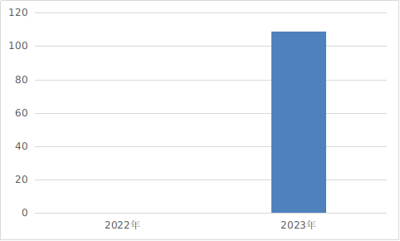
（图1：收、支决算总计变动情况图）（柱状图）

二、收入决算情况说明

2023年度本年收入合计108.74万元，其中：一般公共预算财政拨款收入108.74万元，占100%；政府性基金预算财政拨款收入0万元，占0%；国有资本经营预算财政拨款收入0万元，占0%；上级补助收入0万元，占0%；事业收入0万元，占0%；经营收入0万元，占0%；附属单位上缴收入0万元，占0%；其他收入0万元，占0%。
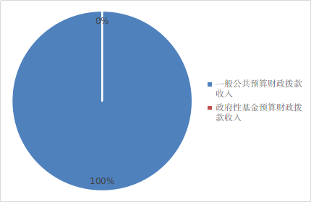
（图2：收入决算结构图）（饼状图）

三、支出决算情况说明

2023年度本年支出合计108.74万元，其中：基本支出105.24万元，占96.78%；项目支出3.50万元，占3.22%；上缴上级支出0万元，占0%；经营支出0万元，占0%；对附属单位补助支出0万元，占0%。
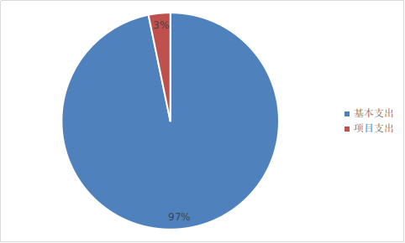
（图3：支出决算结构图）（饼状图）

四、财政拨款收入支出决算总体情况说明
2023年度财政拨款收、支总计均为108.74万元。与2022年度相比，财政拨款收、支总计各增加108.74万元，增长100%。主要变动原因是2022年财政局部门下各中心并入支付中心统一核算，2023年各中心开始独立核算。

（图4：财政拨款收、支决算总计变动情况）（柱状图）

五、一般公共预算财政拨款支出决算情况说明

（一）一般公共预算财政拨款支出决算总体情况
2023年度一般公共预算财政拨款支出108.74万元，占本年支出合计的100%。与2022年度相比，一般公共预算财政拨款支出增加108.74万元，增长100%。主要变动原因是2022年财政局部门下各中心并入支付中心统一核算，2023年各中心开始独立核算。

（图5：一般公共预算财政拨款支出决算变动情况）（柱状图）

（二）一般公共预算财政拨款支出决算结构情况
2023年度一般公共预算财政拨款支出108.74万元，主要用于以下方面:一般公共服务支出96.76万元，占88.98%；社会保障和就业支出8.31万元，占7.64%；卫生健康支出3.67万元，占3.38%。
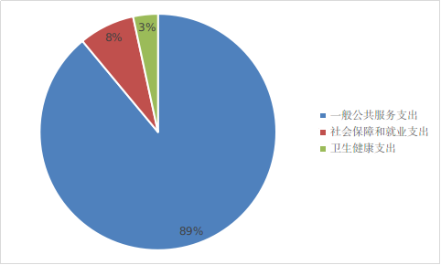
（图6：一般公共预算财政拨款支出决算结构）（饼状图）

（三）一般公共预算财政拨款支出决算具体情况

2023年度一般公共预算支出决算数为108.74万元，完成预算89.06%。其中：
1.一般公共服务（类）财政事务（款）行政运行（项）: 支出决算为93.05万元，完成预算92.19%，决算数小于预算预算数的主要原因是贯彻落实上级厉行节约要求，加强单位日常经费管理。
2.一般公共服务（类）财政事务（款）一般行政管理事务（项）: 支出决算为3.50万元，完成预算43.75%，决算数小于预算数的主要原因是加强项目经费管理，项目完成实际支出较预算有所节约。
3.一般公共服务（类）财政事务（款）事业运行（项）: 支出决算为0.21万元，完成预算100%，决算数等于预算数。
4.社会保障和就业支出（类）行政事业单位养老支出（款）机关事业单位基本养老保险缴费支出（项）: 支出决算为8.31万元，完成预算89.84%，决算数小于预算数的主要原因是根据当年实际情况发生的支出缴费。
5.卫生健康支出（类）行政事业单位医疗（款）行政单位医疗（项）: 支出决算为2.38万元，完成预算99.11%，决算数小于预算数的主要原因是根据当年实际情况发生的支出缴费。
6.卫生健康支出（类）行政事业单位医疗（款）公务员医疗补助（项）: 支出决算为1.29万元，完成预算99.49%，决算数小于预算数的主要原因是根据当年实际情况发生的支出缴费。

六、一般公共预算财政拨款基本支出决算情况说明
2023年度一般公共预算财政拨款基本支出105.24万元，其中：
人员经费86.06万元，主要包括：基本工资、津贴补贴、奖金、绩效工资、机关事业单位基本养老保险缴费、职工基本医疗保险缴费、公务员医疗补助缴费、其他社会保障缴费、生活补助。
公用经费19.17万元，主要包括：办公费、印刷费、水费、邮电费、物业管理费、差旅费、维修（护）费、会议费、培训费、工会经费、福利费、其他交通费用、其他商品和服务支出。

七、财政拨款“三公”经费支出决算情况说明

（一）“三公”经费财政拨款支出决算总体情况说明
2023年度“三公”经费财政拨款支出决算为0.08万元，完成预算2.43%，较上年度增加0.08万元，增长100%。决算数小于预算数的主要原因是2022年财政局部门下各中心并入支付中心统一核算，2023年各中心开始独立核算。

（二）“三公”经费财政拨款支出决算具体情况说明
2023年度“三公”经费财政拨款支出决算中，因公出国（境）费支出决算0万元，占0%；公务用车购置及运行维护费支出决算0万元，占0%；公务接待费支出决算0.08万元，占100%。具体情况如下：

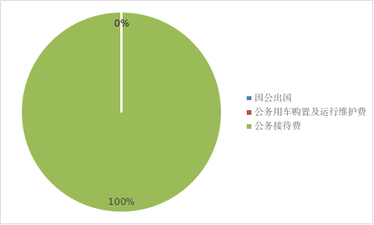
（图7：“三公”经费财政拨款支出结构）（饼状图）
1.因公出国（境）经费支出0万元，完成预算0%。全年安排因公出国（境）团组0次，出国（境）0人。因公出国（境）支出决算比2022年度增加0万元，增长0%。
2.公务用车购置及运行维护费支出0万元,完成预算0%。公务用车购置及运行维护费支出决算比2022年度增加0万元，增长0%。
其中：公务用车购置支出0万元。全年按规定更新购置公务用车0辆，其中：轿车0辆、金额0万元，越野车0辆、金额0万元，载客汽车0辆、金额0万元。截至2023年12月31日，单位共有公务用车0辆，其中：轿车0辆、越野车0辆、载客汽车0辆。
公务用车运行维护费支出0万元。
3.公务接待费支出0.08万元，完成预算100%。公务接待费支出决算比2022年度增加0.08万元，增长100%。主要原因是2022年财政局部门下各中心并入支付中心统一核算，2023年各中心开始独立核算。其中：
国内公务接待支出0.08万元，主要用于开展业务活动开支的用餐费等。国内公务接待1批次，3人次（不包括陪同人员），共计支出0.08万元，具体内容包括：接待省厅票管中心副主任一行来广安调研0.08万元。

外事接待支出0万元。外事接待0批次，0人次（不包括陪同人员），共计支出0万元。

八、政府性基金预算支出决算情况说明
2023年度政府性基金预算财政拨款支出0万元。

九、国有资本经营预算支出决算情况说明
2023年度国有资本经营预算财政拨款支出0万元。

十、其他重要事项的情况说明

（一）机关运行经费支出情况
2023年度，广安市财政票据管理中心机关运行经费支出19.17万元，比2022年度增加19.17万元，增长100%。主要原因是2022年财政局部门下各中心并入支付中心统一核算，2023年各中心开始独立核算。

（二）政府采购支出情况
2023年度，广安市财政票据管理中心政府采购支出总额0万元，其中：政府采购货物支出0万元、政府采购工程支出0万元、政府采购服务支出0万元。授予中小企业合同金额0万元，占政府采购支出总额的0%，其中：授予小微企业合同金额0万元，占政府采购支出总额的0%。

（三）国有资产占有使用情况
截至2023年12月31日，广安市财政票据管理中心共有车辆0辆，其中：主要领导干部用车0辆、机要通信用车0辆、应急保障用车0辆、其他用车0辆。单价50万元以上通用设备0台（套），单价100万元以上专用设备（不含车辆）0台（套）。

（四）预算绩效管理情况
根据预算绩效管理要求，本单位在2023年度预算编制阶段，组织对票据业务经费等1个项目开展了预算事前绩效评估，对1个项目编制了绩效目标，预算执行过程中，选取XX个项目开展绩效监控，组织对1个项目开展绩效自评，绩效自评表详见第四部分附件。

第三部分 名词解释

1．财政拨款收入：指单位从同级财政单位取得的财政预算资金。
2．年初结转和结余：指以前年度尚未完成、结转到本年按有关规定继续使用的资金。
3．年末结转和结余：指单位按有关规定结转到下年或以后年度继续使用的资金。
4.一般公共服务（类）财政事务（款）行政运行（项）：反映行政单位（包括实行公务员管理的事业单位）的基本支出。
5. 一般公共服务（类）财政事务（款）事业运行（项）：反映事业单位的基本支出。
6. 一般公共服务（类）财政事务（款）一般行政管理事务支出（项）: 反映行政单位（包括实行公务员管理的事业单位）未单独设置项级科目的其他项目支出。
7. 社会保障就业（类）行政事业单位养老支出（款）机关事业单位基本养老保险缴费支出（项）：反映机关事业单位实施养老保险制度由单位缴纳的基本养老保险费支出。
8. 卫生健康（类）行政事业单位医疗（款）事业单位医疗（项）：反映财政部门安排的事业单位基本医疗保险缴费经费，未参加医疗保险的事业单位的公费医疗经费，按国家规定享受离休人员待遇的医疗经费。
9. 卫生健康（类）行政事业单位医疗（款）公务员医疗补助（项）：反映财政部门安排的公务员医疗补助经费。
10．基本支出：指为保障机构正常运转、完成日常工作任务而发生的人员支出和公用支出。
11．项目支出：指在基本支出之外为完成特定行政任务和事业发展目标所发生的支出。
12．“三公”经费：指单位用财政拨款安排的因公出国（境）费、公务用车购置及运行费和公务接待费。其中，因公出国（境）费反映单位公务出国（境）的国际旅费、国外城市间交通费、住宿费、伙食费、培训费、公杂费等支出；公务用车购置及运行费反映单位公务用车车辆购置支出（含车辆购置税）、燃料费、维修费、过路过桥费、保险费等支出；公务接待费反映单位按规定开支的各类公务接待（含外宾接待）支出。
13．机关运行经费：为保障行政单位（含参照公务员法管理的事业单位）运行用于购买货物和服务的各项资金，包括办公及印刷费、邮电费、差旅费、会议费、福利费、日常维修费、专用材料及一般设备购置费、办公用房水电费、办公用房取暖费、办公用房物业管理费、公务用车运行维护费以及其他费用。

第四部分 附件

部门预算项目支出绩效自评表（2023年度）
项目名称 |  | 51160023T000008370688-票据业务经费
主管部门 |  | 广安市财政局部门 |  |  |  |  | 实施单位 （盖章） | 广安市票据监督中心
项目基本情况 | 1.项目年度目标完成情况 | 项目年度目标 |  |  |  |  | 年度目标完成情况
项目基本情况 | 1.项目年度目标完成情况 | 保证市级财政票据年度订购计划及时完成，票据印制质量稳定及验收合格率达标，票据申领发放及时，进一步保障市级用票单位财政票据及时供应，为我市电子票据改革时期纸质票据过渡使用提供有效财力支撑，根据财政部、省财政厅改革工作部署，全面推广电子票据网上动态监管模式，有效发挥财政票据“以票控费，以票促收”的积极作用。 |  |  |  |  | 2023年在实施财政电子票据改革推进工作中，积极推行财政票据电子化管理系统上线运用，提前完成电子票据改革，预算执行效果较好。本单位通过该项目的执行，进一步完善了纸质票据到电子票据数量控制、票据发放、票据核验等方面工作，确保了本市财政票据的及时稳定供应。在“以票促收”方面，加大了对行政事业单位财务收支管理力度，有效提高了非税收入的征收率。
项目基本情况 | 2.项目实施内容及过程概述
预算执行情况（10分） | 年度预算数（万元） | 年初预算 | 调整后预算数 | 预算执行数 |  |  | 预算执行率 | 权重 | 得分 | 原因
预算执行情况（10分） | 总额 | 8.00 | 8.00 | 3.50 |  |  | 43.75% | 10 | 10 | 积极推行财政票据电子化管理系统上线运用，提前完成电子票据改革，停止印制、发放纸质票据。
预算执行情况（10分） | 其中：财政资金 | 8.00 | 8.00 | 3.50 |  |  | 43.75% | / | / | 积极推行财政票据电子化管理系统上线运用，提前完成电子票据改革，停止印制、发放纸质票据。
预算执行情况（10分） | 财政专户管理资金 | 0.00 | 0.00 | 0.00 |  |  | 0.00% | / | / | 积极推行财政票据电子化管理系统上线运用，提前完成电子票据改革，停止印制、发放纸质票据。
预算执行情况（10分） | 单位资金 | 0.00 | 0.00 | 0.00 |  |  | 0.00% | / | / | 积极推行财政票据电子化管理系统上线运用，提前完成电子票据改革，停止印制、发放纸质票据。
预算执行情况（10分） | 其他资金 |  |  |  |  |  |  | / | / | 积极推行财政票据电子化管理系统上线运用，提前完成电子票据改革，停止印制、发放纸质票据。
绩效指标（90分） | 一级指标 | 二级指标 | 三级指标 | 指标性质 | 指标值 | 度量单位 | 完成值 | 权重 | 得分 | 未完成原因分析
绩效指标（90分） | 产出指标 | 数量指标 | 票据印制计划完成率 | ＝ | 100 | % | 0.00% | 20 | 20 | 积极推行财政票据电子化管理系统上线运用，提前完成电子票据改革，停止印制、发放纸质票据。
绩效指标（90分） | 产出指标 | 质量指标 | 票据印制正确率 | ＝ | 100 | % | 100.00% | 10 | 10
绩效指标（90分） | 产出指标 | 质量指标 | 票据印制验收合格率 | ≥ | 98 | % | 100.00% | 10 | 10
绩效指标（90分） | 产出指标 | 时效指标 | 票据印制及时率 | ＝ | 100 | % | 100.00% | 20 | 20
绩效指标（90分） | 效益指标 | 社会效益指标 | 假票事件发生率 | ≤ | 1 | % | 0.00% | 20 | 20
绩效指标（90分） | 满意度指标 | 满意度指标 | 服务对象满意度 | ≥ | 95 | % | 100.00% | 5 | 5
绩效指标（90分） | 成本指标 | 经济成本指标 | 票据印制费用 | ≤ | 8 | 万元 | 0万元 | 5 | 5
合计 |  |  |  |  |  |  |  | 100 | 100
评价结论 | 2023年在实施财政电子票据改革推进工作中，积极推行财政票据电子化管理系统上线运用，提前完成电子票据改革，预算执行效果较好。本单位通过该项目的执行，进一步完善了纸质票据到电子票据数量控制、票据发放、票据核验等方面工作，确保了本市财政票据的及时稳定供应。在“以票促收”方面，加大了对行政事业单位财务收支管理力度，有效提高了非税收入的征收率。在印制及时率方面，未收到用票单位关于供应商在完成及时程度方面未达标反馈。在相关主体满意度和提升社会公共服务效能方面，得到了用票单位和社会公众广泛好评。票据中心部门预算项目支出绩效自评得分为100分。
存在问题 | 票据印制计划与实际印制量有一定的出入。原因为积极推行财政票据电子化管理系统上线运用，提前完成电子票据改革，停止印制、发放纸质票据。
改进措施 | 正确判断改革进度和纸质票据计划用量，认真清理比对库存票据数量，尽力缩小全市纸质票据印制计划与实际执行数之间的差距。
项目负责人：任涛 |  |  |  |  | 财务负责人：徐珺珺：

第五部分 附表

一、收入支出决算总表

二、收入决算表

三、支出决算表

四、财政拨款收入支出决算总表

五、财政拨款支出决算明细表

六、一般公共预算财政拨款支出决算表

七、一般公共预算财政拨款支出决算明细表

八、一般公共预算财政拨款基本支出决算表

九、一般公共预算财政拨款项目支出决算表

十、政府性基金预算财政拨款收入支出决算表

十一、国有资本经营预算财政拨款收入支出决算表

十二、国有资本经营预算财政拨款支出决算表

十三、财政拨款“三公”经费支出决算表

